钟秀支行发放按揭贷款，南通市房地产交易服务中心有限公司在钟秀支行开户，目前已开对公户15个，客户要求每次出账时对该活期账号结息。

计息算法：

根据这些账户今年以来的的交易流水，交易发生出账时按先进先出法，把先进账的钱做出账处理，对对应的进账金额进行计息计算，根据进账日到出账日得到计息天数，当进账金额存放天数达到7天及以上，该笔进账金额按1.75%利率计息，存款利息=该笔进账金额*计息天数*1.75%/360，当进账金额存放天数没达到7天，该笔进账金额按1.04%利率计息，存款利息=该笔进账金额*计息天数*1.04%/360。

例：

|  |  |
| --- | --- |
| 账号交易日 | 进出帐金额 |
| 20200118 | 进账30 |
| 20200119 | 进账20 |
| 20200120 | 进账10 |
| 20200121 | 进账30 |
| 20200122 | 进账20 |
| 20200123 | 进账10 |
| 20200124 | 进账30 |
| 20200125 | 出账55 |

1月25号出账55万，1月25号进行计息计算，根据先进先出规则，1月18号30万，1月19号20万，1月20号取其中5万作为出账，计息如下：

利息=

300000*7*1.75%/360+200000*6*1.04%/360+50000*5*1.04%/360= 143.97‬元

下次出账时从1月20号剩余的五万开始计算出账。

开发方法：

1.科技部将钟秀支行房地产账户的交易流水关键字段推送给开发方数据库。

2.开发方按照计息业务逻辑完成每笔账户出账日节点的应付利息计算并留存。

3.前台展示由科技部门通过辅助平台设计，输入项：账号，计息日，输出项，应付利息。

例：

|  |  |
| --- | --- |
| 账号交易日 | 进出帐金额 |
| 20200410 | 进账358888.00 |
| 20200415 | 进账6619218.56 |
| 20200416 | 进账500000.00 |
| 20200416 | 进账20000.00 |
| 20200416 | 进账300000.00 |
| 20200416 | 进账206900.00 |
| 20200416 | 进账216300.00 |
| 20200418 | 进账10000.00 |
| 20200422 | 出账1796100.00 |
| 20200424 | 进账300000.00 |
| 20200424 | 进账210000.00 |
| 20200428 | 进账1692895.60 |
| 20200505 | 进账100000.00 |
| 20200506 | 进账100000.00 |
| 20200508 | 进账65000.00 |
| 20200511 | 进账600000.00 |
| 20200512 | 出账1700000.00 |

4月22号出账1796100元，4月22号进行计息计算，根据先进先出规则，4月10号358888元，4月15号取其中1437212元作为出账，计息如下：

利息=

358888*12*1.75%/360+1437212*7*1.75%/360=698.40‬元

1700000*27*1.75%/360=2231.25

2800000*42*1.75%/360=5716.67

6月12号：

682006.56*58*1.75%/360=1922.88

+500000*57*1.75%/360=1385.42

+20000*57*1.75%/360=55.42

+300000*57*1.75%/360=831.25

+206900*57*1.75%/360=573.29

+216300*57*1.75%/360=599.33

+10000*55*1.75%/360=26.74

+300000*49*1.75%/360=714.58

+210000*49*1.75%/360=500.21

+54793.44*45*1.75%/360=119.86

共计： 6728.97

1638102.16+

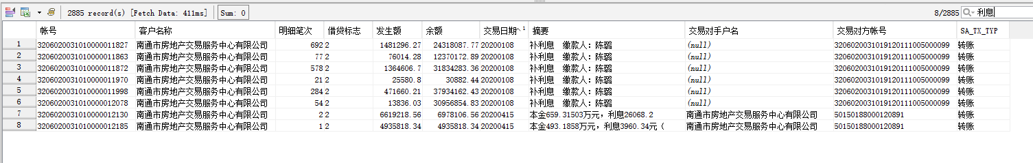

这几笔流水是给他们去年结的利息，这几笔入账的金额不做本金算利息，剔除掉

20200422 0.00

20200512 2218.13

20200527 3659.34

20200612 3261.19